Nama : Teguh Agung Prabowo

NIM : 512121230007

Jurusan : Sistem Informasi

Mata Kuliah : E-Government (Pemerintahan Elektronik)

Tugas 2 Pemerintahan eletronik : Melanjutkan situs URL E Gov yang anda tuliskan Tugas 1 coba amati dan analisa update content atau tidaknya serta berikan masukan anda untuk situs tersebut

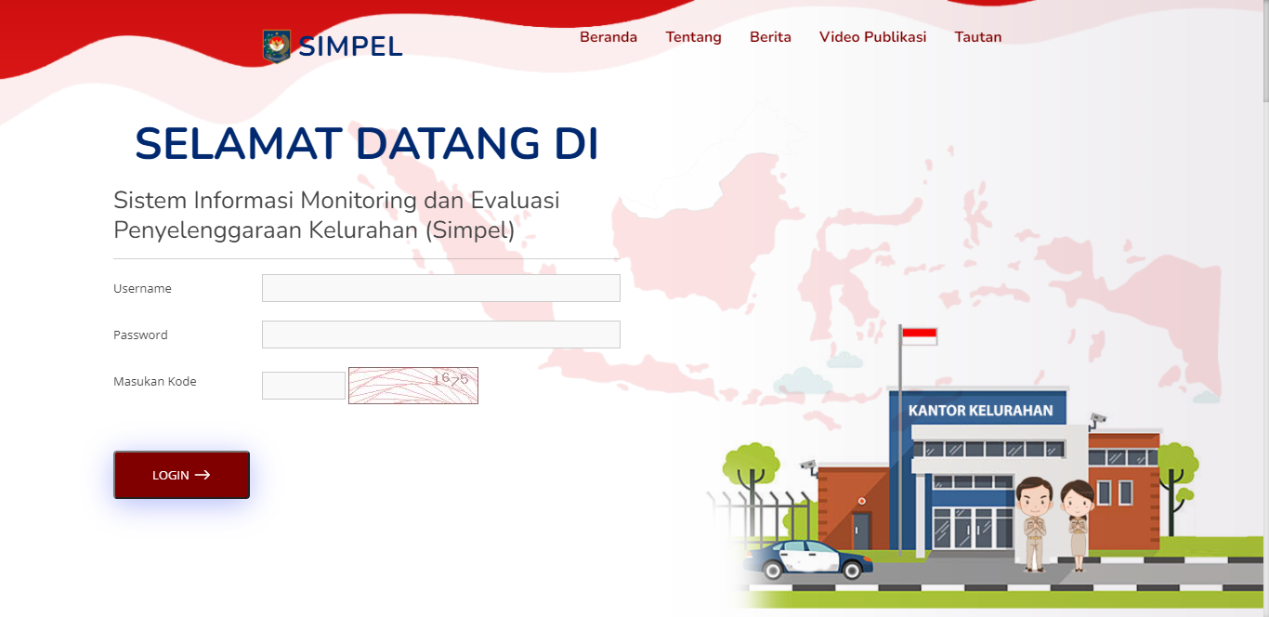

<https://simpel.kemendagri.go.id/>

Adalah sistem aplikasi yang dibuat dalam rangka integrasi data penyelenggaraan pemerintahan di kelurahan secara terpadu di seluruh Indonesia guna mendukung pengambilan kebijakan lebih lanjut terkait kelurahan.

Situs ini masih terus dikembangkan dari sisi konten nya, dan masih digunakan oleh kalangan eksekutif untuk memonitoring kegiatan di pemerintahan daerah. Kekurangan dari situs ini adalah teknologi yang digunakan tergolong *deprecated* atau *out date.*